Об итогах отдела внутреннего карантина растений, качества и безопасности зерна, продуктов его переработки и надзора в области семеноводства Управления Россельхознадзора по Оренбургской области за 2016 год.

Основными задачами отдела внутреннего карантина растений, качества и безопасности зерна, продуктов его переработки и надзора в области семеноводства Управления Россельхознадзора по Оренбургской области являются:
- охрана территории Российской Федерации от карантинных и других опасных вредителей, болезней растений и сорняков (в дальнейшем именуемые «карантинные организмы»), способных нанести значительный экономический ущерб народному хозяйству, имеющее государственное значение;
- обеспечение государственного надзора и контроля за качеством и безопасностью зерна и продуктов его переработки при осуществлении закупок для государственных нужд;
- обеспечение государственного надзора и контроля за качеством и безопасностью зерна при поставке (закладке) зерна в государственный резерв и при его хранении в составе государственного резерва и транспортировке;
- обеспечение государственного надзора и контроля за качеством и безопасностью зерна, и продуктов его переработки при их ввозе (вывозе) на территорию Таможенного союза;
- обеспечение государственного надзора и контроля за исполнением требований законодательства Российской Федерации в области семеноводства, а именно:
а) за соблюдением условий хранения партий семян сельскохозяйственных культур, контроль за их использованием и высевом;
б) за ввозом, реализацией, а также за качеством подготовленных к посеву семян сельскохозяйственных культур и посадочного материала.

Отдел внутреннего карантина растений, качества и безопасности зерна, продуктов его переработки и надзора в области семеноводства.

Должностными лицами Управления Россельхознадзора по Оренбургской области в сфере внутреннего карантина растений, качества и безопасности зерна, продуктов его переработки и надзора в области семеноводства за 2016 год проведено 1435 контрольно – надзорных мероприятий, из них:
782 плановых и 653 внеплановых проверок.
Выявлено 1759 нарушений, выдано 275 предписаний, нарушителям вынесено 261 представление об устранении причин и условий, способствовавших совершению административного правонарушения.
Сумма наложенных штрафов составила 2524,9 тыс. рублей, что на 12 % больше по сравнению с 2015 годом.
В сфере внутреннего карантина:
Во исполнение Указов Президента РФ от 29.07.2015г № 391 «Об отдельных специальных экономических мерах, применяемых в целях обеспечения безопасности Российской Федерации» и от 28.11. 2015 г. N 583 "О мерах по обеспечению национальной безопасности Российской Федерации и защите граждан Российской Федерации от преступных и иных противоправных действий и о применении специальных экономических мер в отношении Турецкой Республики" должностными лицами Управления было проведено 309 мероприятий, в том числе совместно с должностными лицами Прокуратуры Оренбургской области, Управлением Роспотребнадзора по Оренбургской области и должностными лицами Оренбургской таможни. При проведении данных мероприятий было выявлено 84 случая товарооборота на внутреннем рынке сельскохозяйственной продукции, запрещенной к ввозу в Российскую Федерацию общим объемом 15,7 (1,35) т., что составляет более 1000 % ( томаты, салат, капуста пекинская, перец свежий. Персик, яблоки, клубника, айва, виноград, мандарин, груша). Происхождение растительной продукции Испания, Греция, Италия, Польша, Турция. В связи с выявленными нарушениями и в соответствии с законодательством Российской Федерации, данные партии растительной продукции были изъяты из оборота и под контролем специалистов заинтересованных органов утилизированы (переработаны в биогаз).
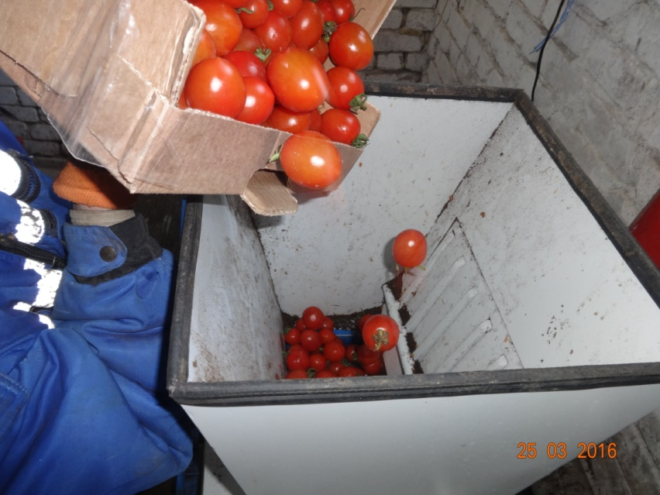
Следует отметить, помимо документарной проверки сопроводительных документов в отношении растительной продукции, в том числе были проведены исследования на остаточное содержание пестицидов и нитратов проб, в частности отобранных от партии томатов - производство Турецкая Республика. В результате выполненных исследований специалистами испытательной лаборатории ФГБУ «Оренбургский референтный центр Россельхознадзора, обнаружено превышение содержания пестицида - Циперметрина, в исследуемых образцах. Все это говорит о том, что качество данной продукции, не всегда соответствует установленным нормам безопасности и этому также следует уделять особое внимание.
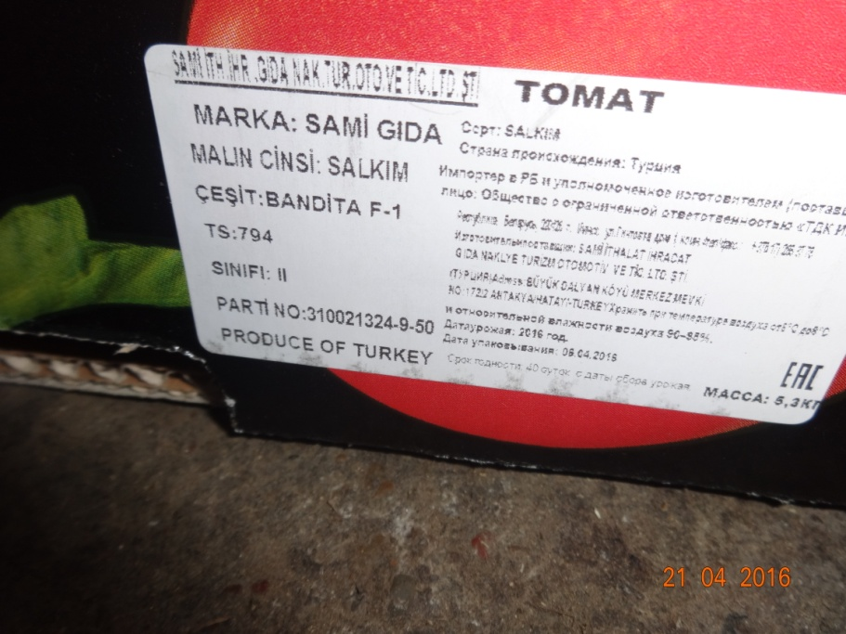
По поручению заместителя Председателя Правительства РФ должностными лицами Управления Россельхознадзора по Оренбургской области осуществлялись контрольно-профилактические мероприятия, направленные на усиление контроля за отдельными видами сельскохозяйственной продукции, сырья и продовольствия, реализуемых на территории розничных рынков и ярмарок «выходного дня». В 2016 году проведено 150 мероприятий в ходе данных мероприятий выявлено 84 нарушения ст. 32 Федерального закона от 21.07.2014 г. № 206-ФЗ «О карантине растений».
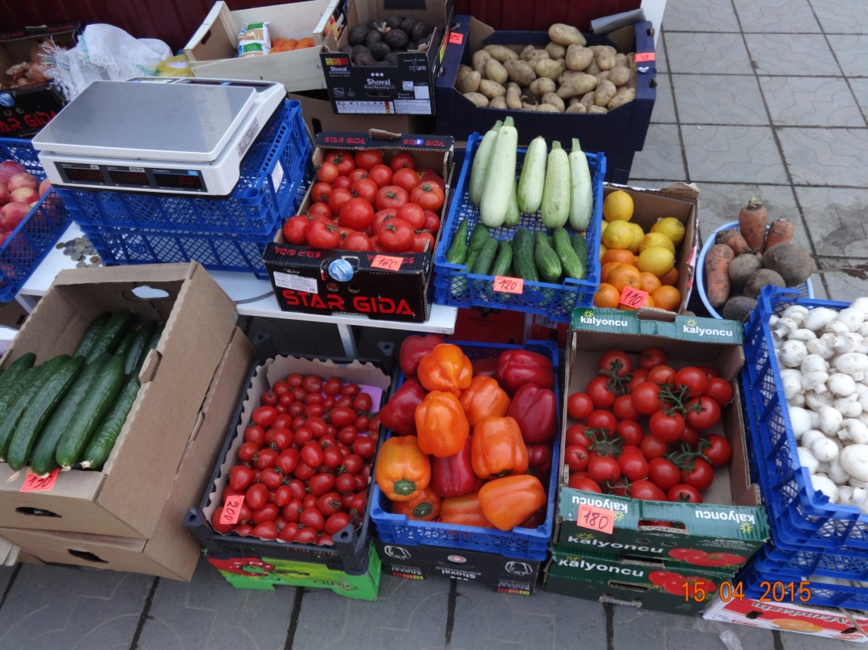
При осуществлении контрольно-надзорных мероприятий Управлением проводился фитосанитарный мониторинг с целью выявления и недопущения распространения карантинных объектов на территории Оренбургской области и Российской Федерации в целом. Так, должностными лицами проведено контрольное фитосанитарное обследование земельных угодий Оренбургской области на площади более 535 тыс.га., в 178 хозяйствах. Подтверждено наличие 178 очагов карантинных объектов, зарегистрированных ранее, общей площадью 63,4 тыс. га. Мероприятия по локализации и ликвидации карантинных объектов (горчака розового, амброзии трехраздельной и повилики полевой) проведены в 46 хозяйствующих субъектах на площади 14970,56 га.
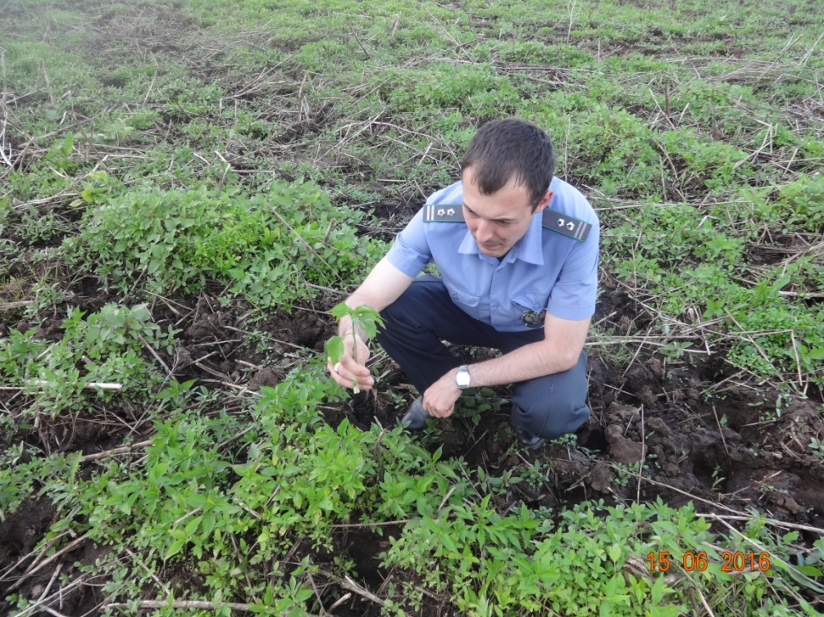
Проведено обследование на выявление садовых и лесных вредителей на площади 730 га, при обследовании применено 928 феромонных ловушек.
На выявление капрового жука и вредителей запасов проведено контрольное обследование на 45 предприятиях в 218 складских помещениях объемом 779,7 тыс. куб.м, при обследовании применено 2616 феромонных ловушек. Данные об отсутствии карантинных объектов в феромонных ловушках подтверждены заключениями лаборатории ФГБУ «Оренбургский референтный центр»

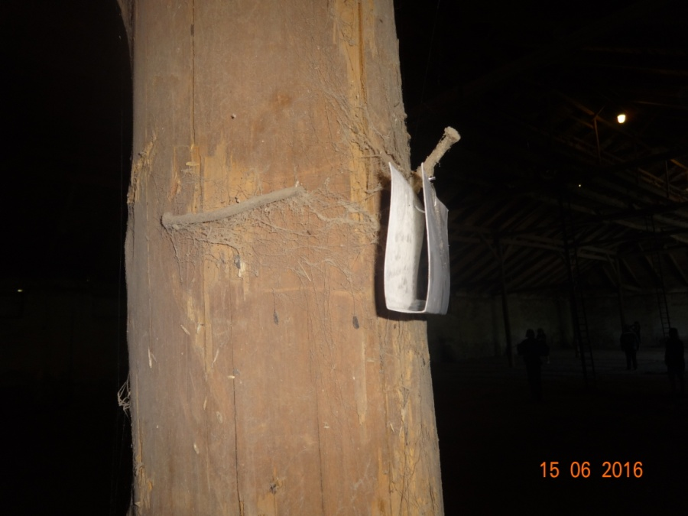
На сегодняшний день на территории области карантин наложен на общую площадь 92569,4 га по 7 карантинным объектам. в том числе:
(- амброзия трехраздельная в 23 районах, в 4-х городах ,75 населенном пункте 59 хозяйств - на площади 46614,4 га;
- амброзия многолетняя в 2 районах 5 населенных пунктах на площади 111 га;
- горчак розовый в 19 районах 3 населенных пунктах, 1 городе, 65 хозяйств на площади 44346,3га;
- повилика в 4 районах в 4 городах 3 населенных пунктах 13 хозяйств на площади 1494,7 га;
-западного (калифорнийского) цветочного трипса в ООО ТХА «Атена» на площади 3 га.
Фитосанитарные зоны определены по вредителям леса:
-малый черный еловый усач в 5 районах 5 ГУ (Бузулукский, Грачевский, Курманаевский, Кваркенский. Тюльганский) на площади 109,145 тыс.га;
-большой черный еловый усач 4 района 4 ГУ(Бузулукский, Курманаевский, Кваркенский. Тюльганский) на площади 101.2 тыс.га.)
В 2016 году в соответствии с Федеральным законом от 21.07.2014 г. № 206-ФЗ «О карантине растений» на территории Оренбургской области установлены три новые карантинные фитосанитарные зоны в муниципальных образования - сельских советах по карантинному сорному растению повилика полевая на общей площади 79,7га. Также в связи с проведением ликвидационных мероприятий в течении 3 лет подряд- упразднены карантинные фитосанитарные зоны и отменены карантинные фитосанитарные режимы по горчаку ползучему (розовому) на площади 248 га (ООО «Липовское» Бузулукского района) и по амброзии трехраздельной на площади 53 га (МО Новосултангуловский сельский совет Асекеевского района).
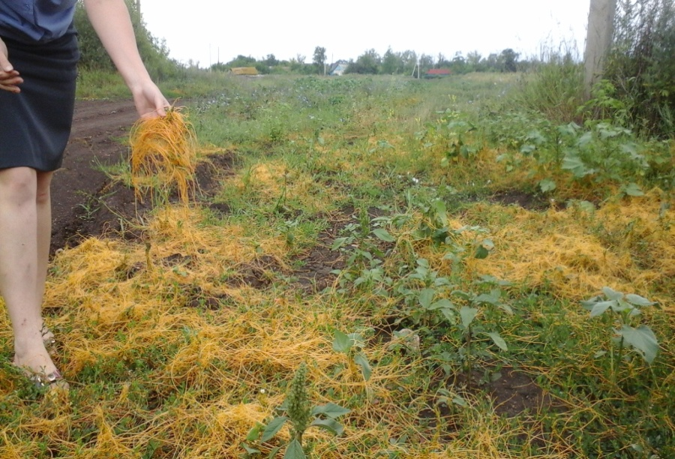
В рамках взаимодействия с ФГБУ «Оренбургский референтный центр Россельхознадзора» при исполнении государственного задания в области карантина растений было отобрано 4903 проб, проведено 5762 исследований, выявлено 1389 ( положительных проб, что составляет 21,4% и на 12 % больше чем в прошлом году. (выявлены при проведении карантинных фитосанитарных обследований и при проведении контрольнор-надзорных мероприятий - карантинные сорные растения -амброзия трехраздельная, горчак ползучий, повилика полевая).
В 2016 году было проведено 8801 досмотров подкарантинной продукции, увеличение на 23 % по сравнению с 2015 г. Отобрано проб по сравнению с прошлым годом на 47% больше и составило 32681 штук. Выдано 17593 карантинных и 3486 фитосанитарных сертификата.
Должностными лицами отдела осуществляется постоянный контроль за ввозимой и вывозимой подкарантинной продукцией с территории Оренбургской области. При вывозе на экспорт 142,9 тыс. тонн, 903,7 тыс.штук, 1,1 тыс. куб.м.
В результате проведенных досмотров подкарантинной продукции в 3933 случаях было выявлено более 91 тыс. тонн зараженной продукции при внутрироссийских перевозках. Вся зараженная (засоренная) продукция была направлена на переработку, на предприятия, лишающие семена жизнеспособности. Профумигировано зерна и продуктов его переработки 125,4 тыс. тонн.
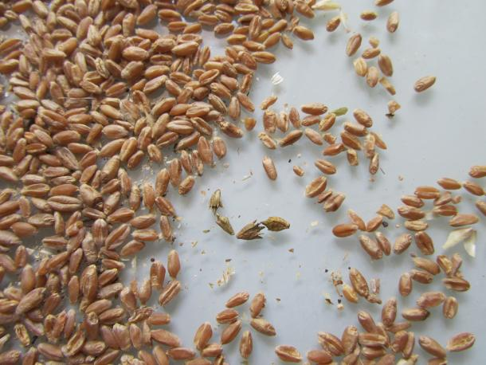
При проведении карантинного фитосанитарного контроля партии картофеля продовольственного общим весом 20 тонн, прибывшим из Липецкой области выявлен карантинный объект, не зарегистрированный на территории РФ - возбудитель бурой бактериальной гнили картофеля. Для подтверждения карантинного объекта образец был отправлен в ФГБУ «ВНИИКР» (г. Москва). 21.11.2016 г. получено свидетельство карантинной экспертизы, подтверждающее наличие возбудителя бурой бактериальной гнили картофеля. Данный груз направлен на промышленную переработку на закрытое предприятие (УФСИН) тем самым, исключая распространение данного заболевания.
В части качества и безопасности зерна и продуктов его переработки проинспектировано более 1 млн. тонн поднадзорной продукции, в том числе при ввозе - 21,75 тыс. т, при вывозе – 81,6 тыс. т, что в 1,3 раза больше, чем в 2015 году. При этом составлено 93 протокола об административных правонарушениях законодательства РФ, из которых: 38 (14) – при осуществлении контрольно-надзорных мероприятий за качеством и безопасностью зерна и продуктов его переработки, закупаемых для государственных нужд; 10 (7) – при ввозе/вывозе зерна на (с) территорию РФ; 14 (29) – при хранении зерна; 31 (17)- при перевозке зерна по территории РФ.
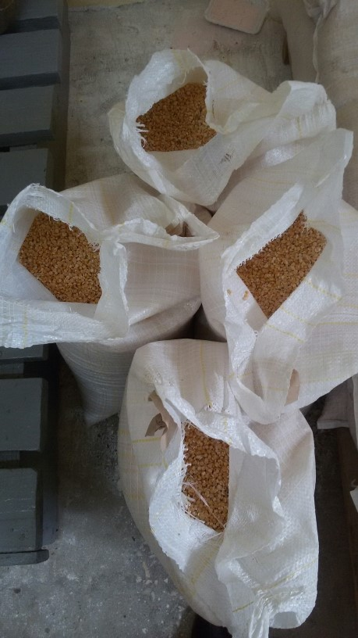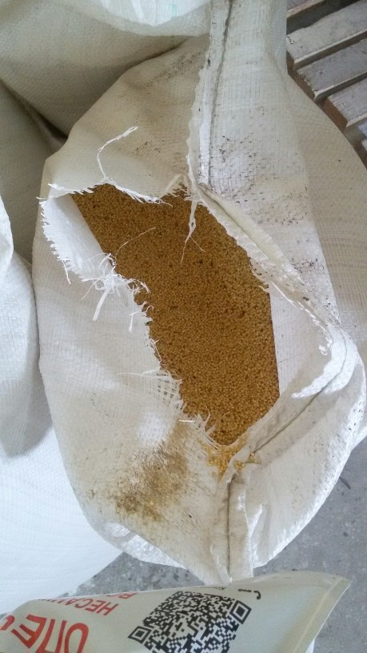
Всего выявлено зерна и продуктов его переработки, не соответствующего требованиям нормативных документов – 59,7 тыс. т., из которых 46,9 тыс. тонн при перемещении зерна внутри страны.
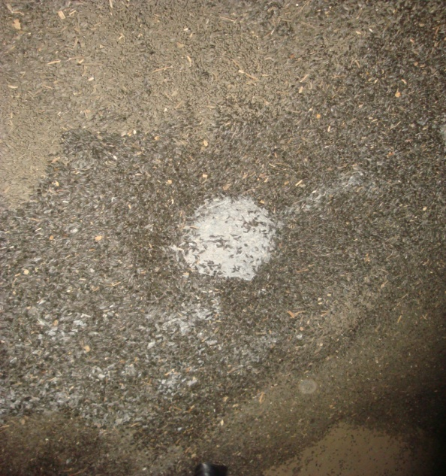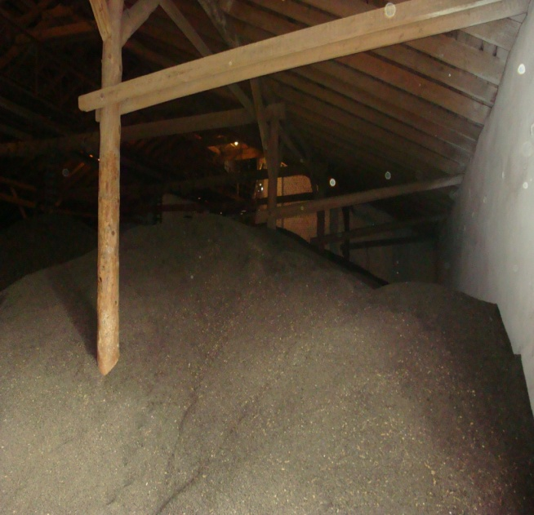

В 2016 году предотвращен ввоз на территорию РФ в пределах нашей области 22 партий крупы рисовой общей массой более 166 т, происхождением из трех стран: Р.Кыргызстан, Р.Таджикистан и Р.Казахстан, в связи с отсутствием маркировочных ярлыков и документов страны-экспортера, удостоверяющих соответствие качества и безопасности ввозимой продукции.
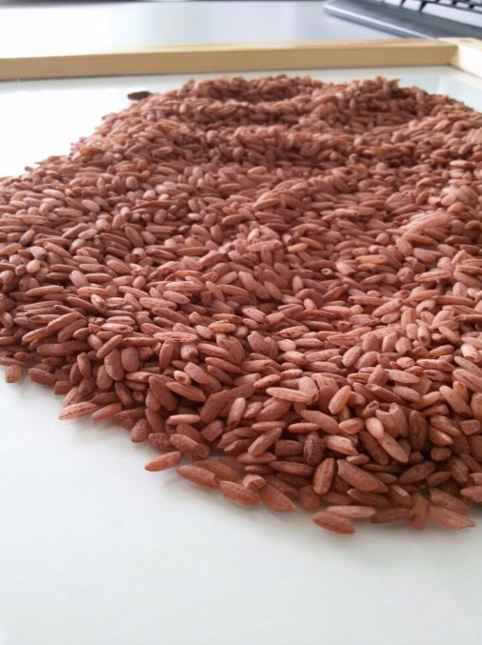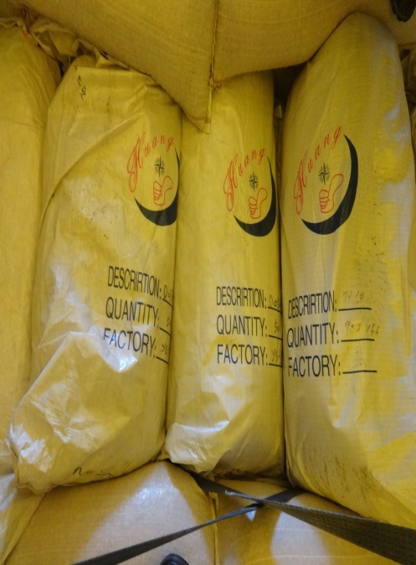

Две партии крупы, ввезенной из Республики Кыргызстан общей массой 11 т. признаны опасными в связи с содержанием в крупе микотоксина Охратоксин А, свинца и кадмия. Две партии крупы уничтожены на специализированном предприятии. Оставшиеся, 20 партий круп общей массой 164 тонны возвращены в страну отправителя.
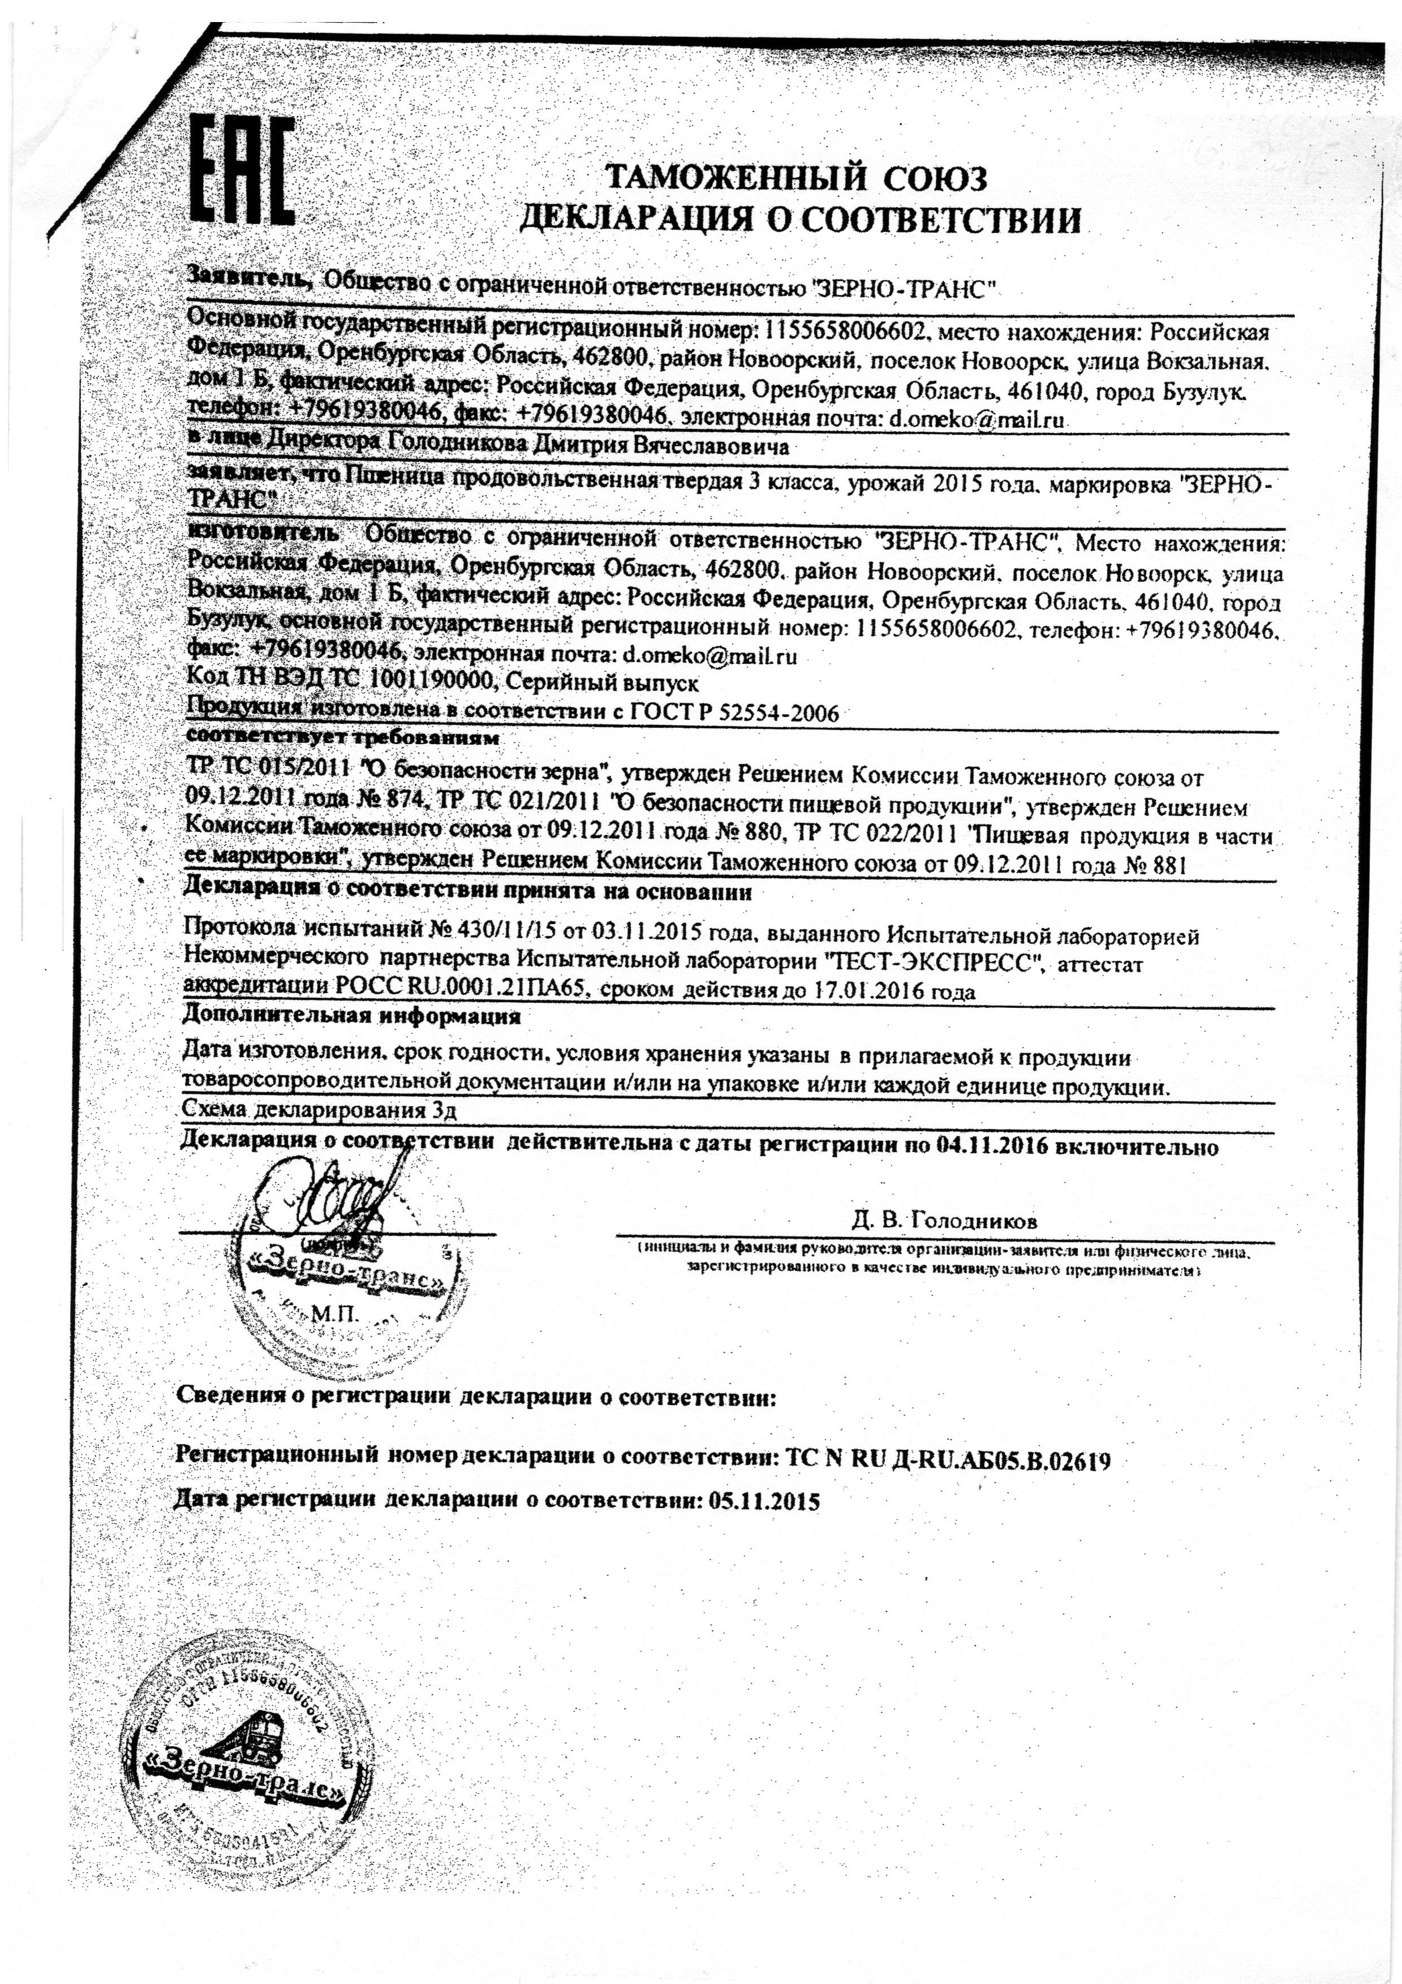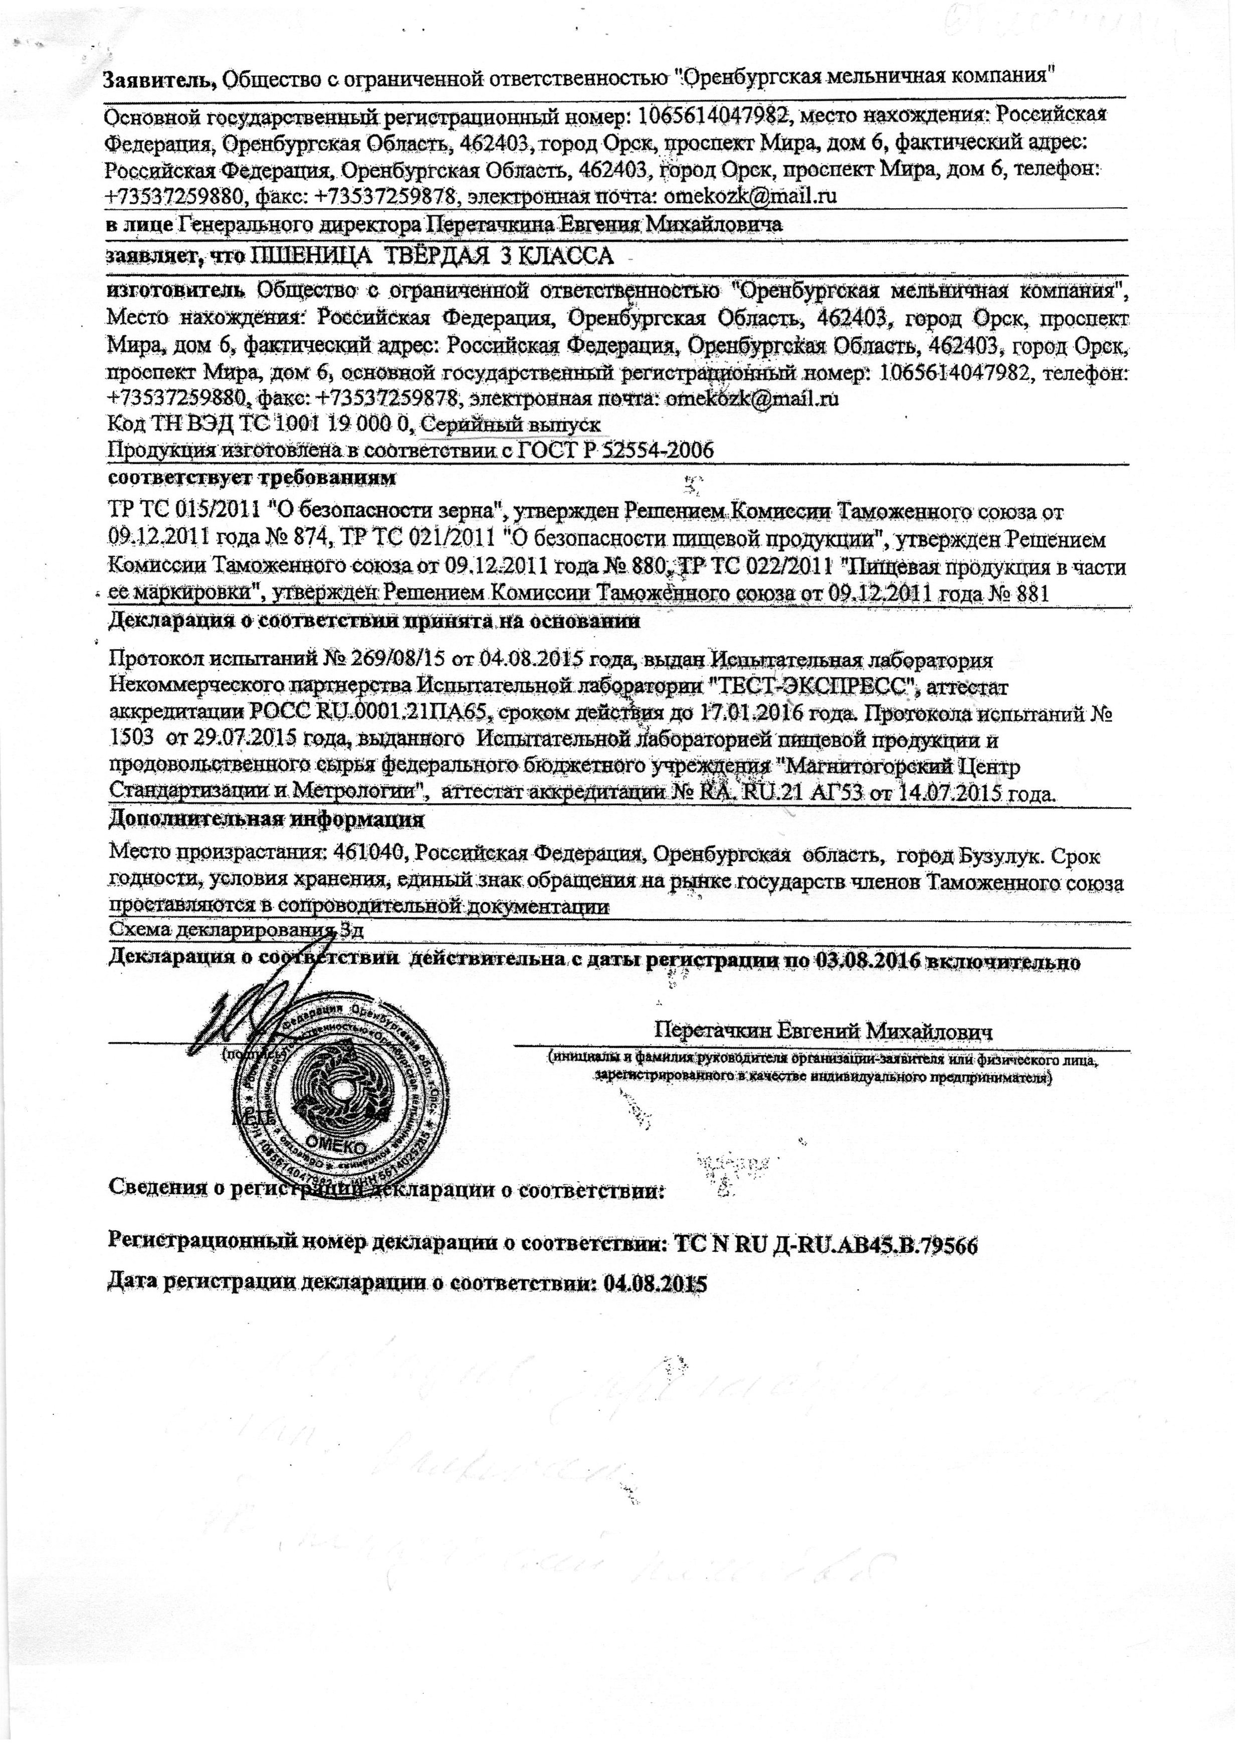
В 2016 году по предписаниям должностных лиц отдела аннулировано 6 деклараций, за аналогичный период 2015 года – 4, о соответствии Таможенного союза при обращении зерна на территории РФ, в связи с отсутствием в протоколах испытаний, на основании которых зарегистрированы декларации, лабораторных исследований на показатели: афлатоксин В 1, в числе вредной примеси – семена триходесмы седой, фумонизин, Охратоксина А, гексахлорбензола, ртутьорганические пестициды, 2,4-Д кислота, ее соли и эфиры и информации о ГМО.
При проведении контрольно-надзорных мероприятий в 2016 году в рамках государственного задания отобрано 236 контрольных пробы для определения качества и безопасности зерна и продуктов его переработки в испытательной лаборатории ФГБУ «Оренбургский референтный центр Россельхознадзора». В 68 отобранных пробах (28,8 %) выявлены несоответствия поднадзорной продукции.
В сфере государственного семенного надзора
Получение высоких урожаев и качественной продукции сельскохозяйственных культур невозможно без использования современных технологий и семян с высокими сортовыми и посевными качествами.
За отчетный период на территорию Оренбургской области было ввезено и проконтролировано более -2785,7 тонн семян импортного происхождения, что на 200% больше, чем за аналогичный период 2015 года. Напрямую из стран-экспортеров (Франция, Турция, Венгрия, Бельгия) поступили семена гибридов подсолнечника объемом – 2721 тонн, семена кукурузы объемом – 8,2 тонн и сахарной свеклы объемом –56,5 тонн. Также произведен контроль за ввозом – 395 тонн отечественных семян из других регионов РФ (Самарской, Саратовской, Волгоградской областей и Ставропольского края). На данные партии семян имелись документы, подтверждающие их сортовые и посевные качества.
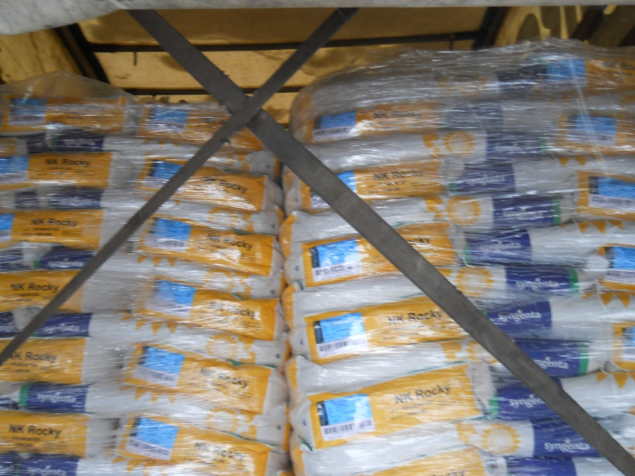
В 2016 году проведены рейдовые мероприятия, направленные на пресечение незаконного оборота семян и посадочного материала на территории Оренбургской области. По итогам проведенных мероприятий были сняты с реализации:
- пакетированные семена сорта, которых не включены в государственный реестр селекционных достижений допущенных к использованию в количестве 2423 шт. пакетов;
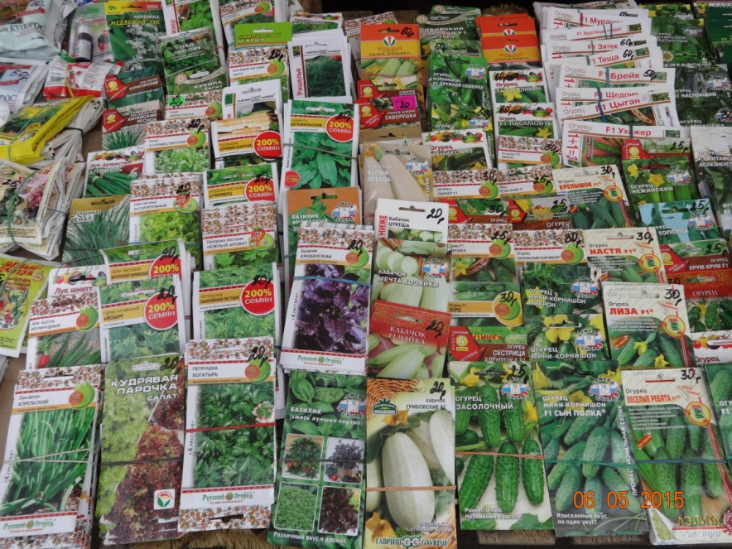
- пакетированные семена овощных и цветочных культур с истекшим сроком действия анализов на посевные качества в количестве 4461 шт. пакетов;
- посадочный материал без документов, подтверждающих сортовые и посевные (посадочные) качества в количестве 2884 шт;
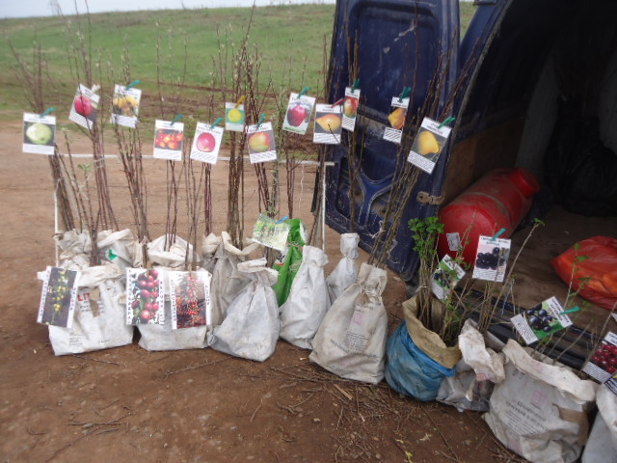
- лук – севок не соответствует требованиям ГОСТа Р 30088-93 «Лук-севок и лук-выборок. Посевные качества. Общие технические условия» в количестве 182,5 кг.
В ходе проведения контрольно-надзорных мероприятий выявлены следующие нарушения:
-нарушение условий хранения партий семян сельскохозяйственных культур;
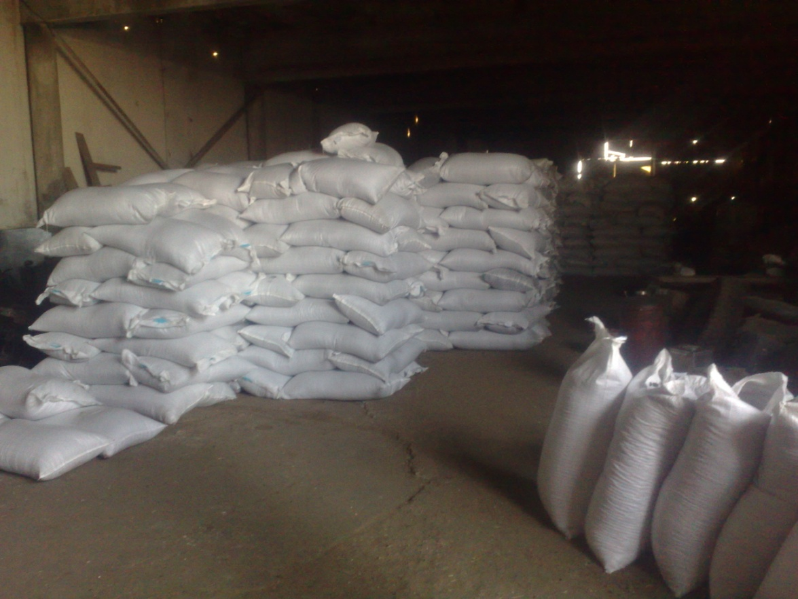
- посев сельскохозяйственных культур семенами, сортовые и посевные качества которых не соответствуют требованиям нормативных документов в области семеноводства;
- посев без документов, подтверждающих сортовые и посевные качества семян;
- реализация семян, сорта которых не включены в Государственный реестр селекционных достижений, допущенных к использованию на территории РФ;
-реализация посадочного материала без документов, подтверждающих сортовые и посадочные качества, что может отрицательно повлиять на ожидаемый урожай.
При проведении контрольно – надзорных мероприятий отобрано 1888 (2015г -1871) контрольных проб для определения посевных качеств семян (107,9 % исполнения плана). Выявлено 434 положительные пробы или 23% от количества отобранных проб.
В ходе проведения рейдового мероприятия в отношении ООО «Лента» был выявлен протокол испытаний на партию семян рапса ярового № 660-661 от 18.09.2015 г. с признаками подделки. Должностными лицами Управления материал направлен в Управление МВД Российской Федерации по Оренбургской области для принятия решения по существу в рамках статей 144 – 145 УПК РФ.

Начальник отдела А.А. Колесников

